Дистанционное обучение (рисуем с мамой).
Тема: «Нежные подснежники» (5- 6 лет)
Рисование с элементами аппликации. Воплощение в художественной форме своего представления о первоцветах (подснежниках, пролесках); поиск средств выразительности (тень, ноздреватый снег)
Загадайте ребенку загадку
Пробивается росток,
Удивительный цветок.
Из-под снега вырастает,
Раньше всех весну встречает.
- Ответ. (Правильно.)
- Это подснежник. Посмотри внимательно на фотографию подснежника. Какой это цветок?
- Ответ. (Маленький, нежный, похожий на колокольчик, чудесный.)
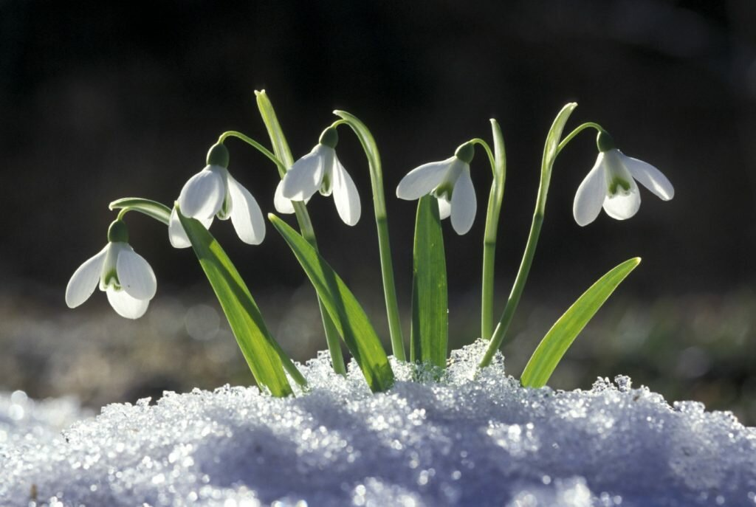
- А как ты думаешь, почему этот чудесный цветок назвали подснежником?
- Ответ. (Конечно же, потому что этот цветок растёт прямо из-под снега.)
- А давай мы сейчас с тобой изобразим эти нежные подснежники.
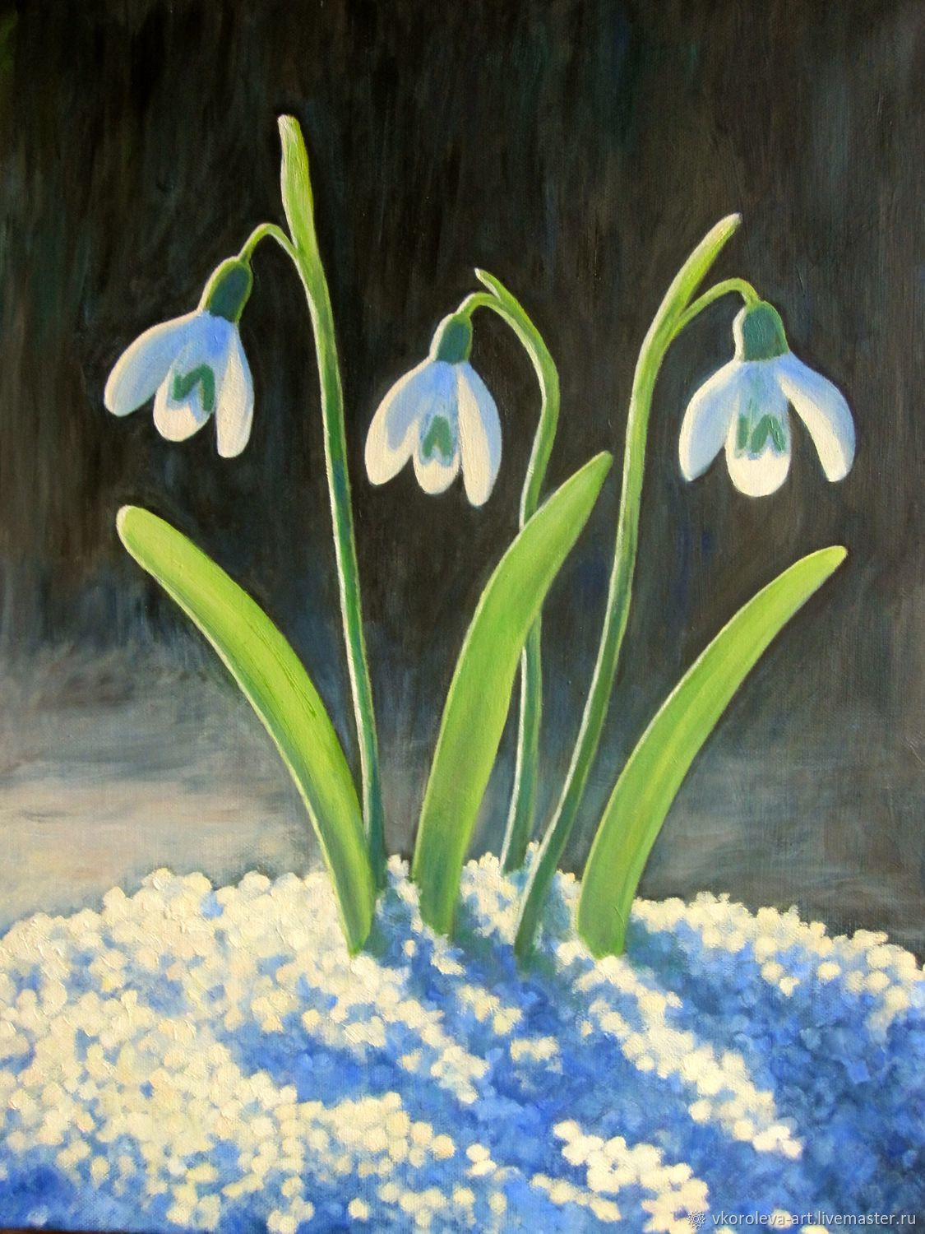
Нам понадобятся: гуашь (она должна быть свежей и мягкой как сметана), кисть широкая и тонкая, бумага для акварели А4 (зафиксируйте на ровной поверхности - планшете или столе малярным скотчем), ватные диски 3 шт., ватные палочки 10-12 шт., ножницы, баночка с водой. И настроение.
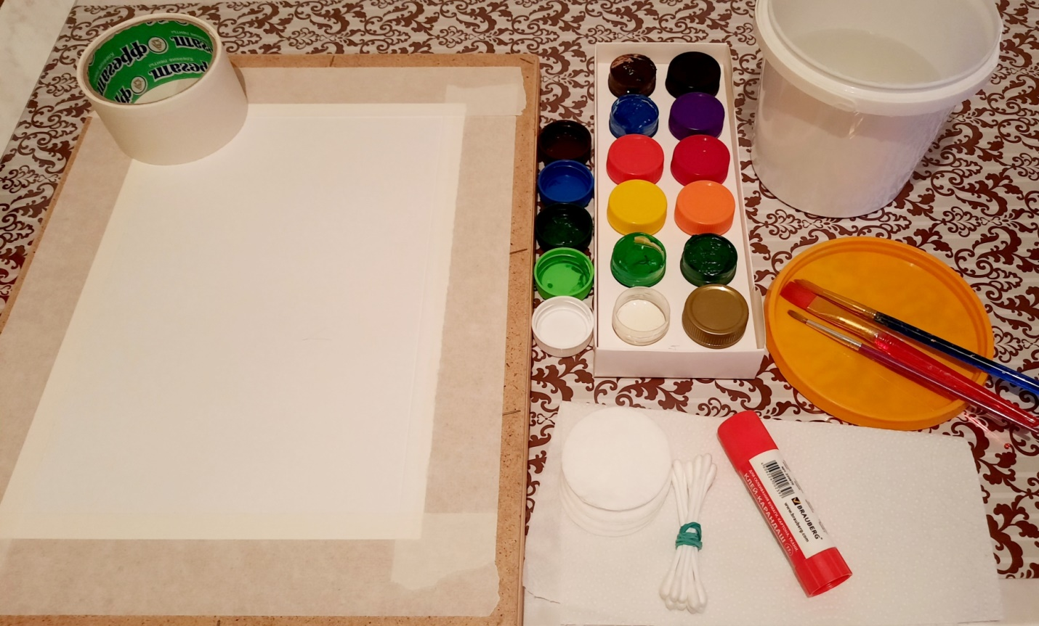
Наносим краски. Берем на кисть как на ложку поочередно белую, синию и коричневую. Распределяем на 2/3 листа (это будет задний фон - вертикаль). Белой кладем больше снизу, синей сверху, коричневой в середине. По ходу работы краску можно добавлять. Делаем быстро, чтоб не подсохла.
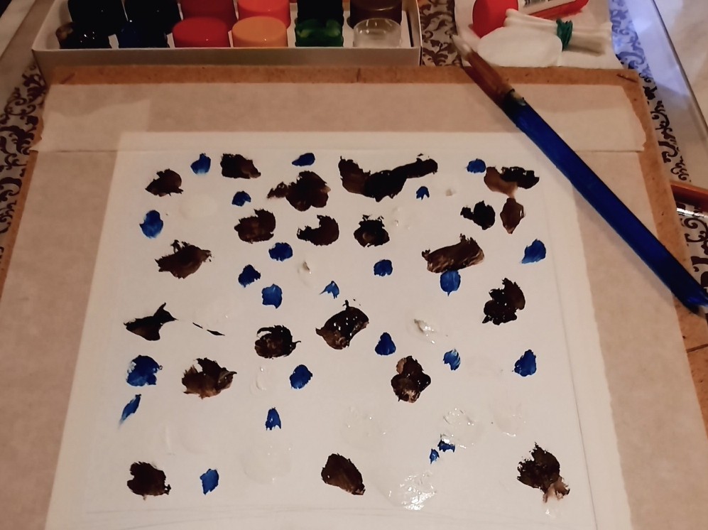
Размазываем.
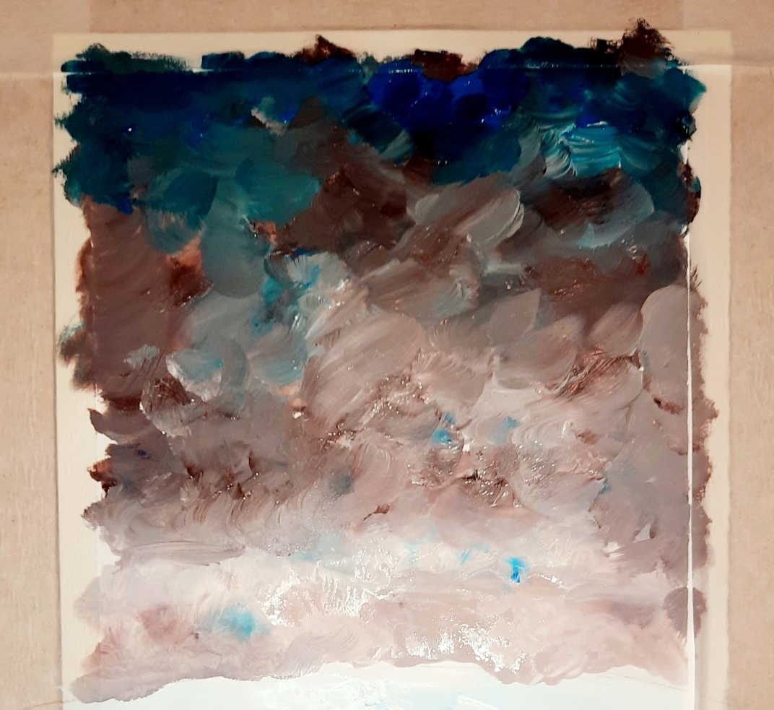
Я использовала вот такую кисть и, если у кого есть, можно пользоваться спреем с обычной водой.
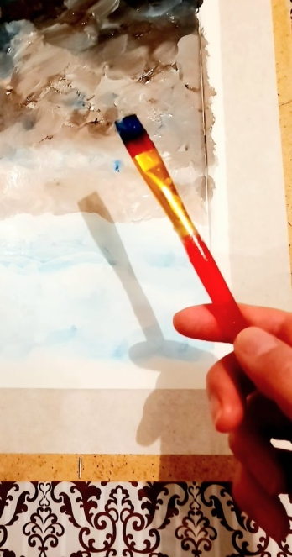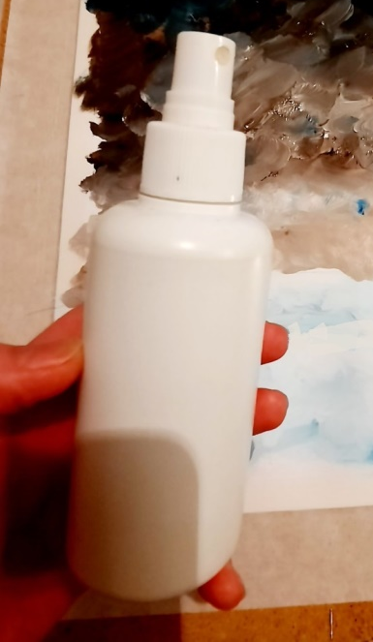
Закрашиваем по тому же принципу оставшуюся 1/3 листа (нижнюю часть фона – горизонталь). Распределяем синию (больше часть краски снизу) и белую (большую - сверху).
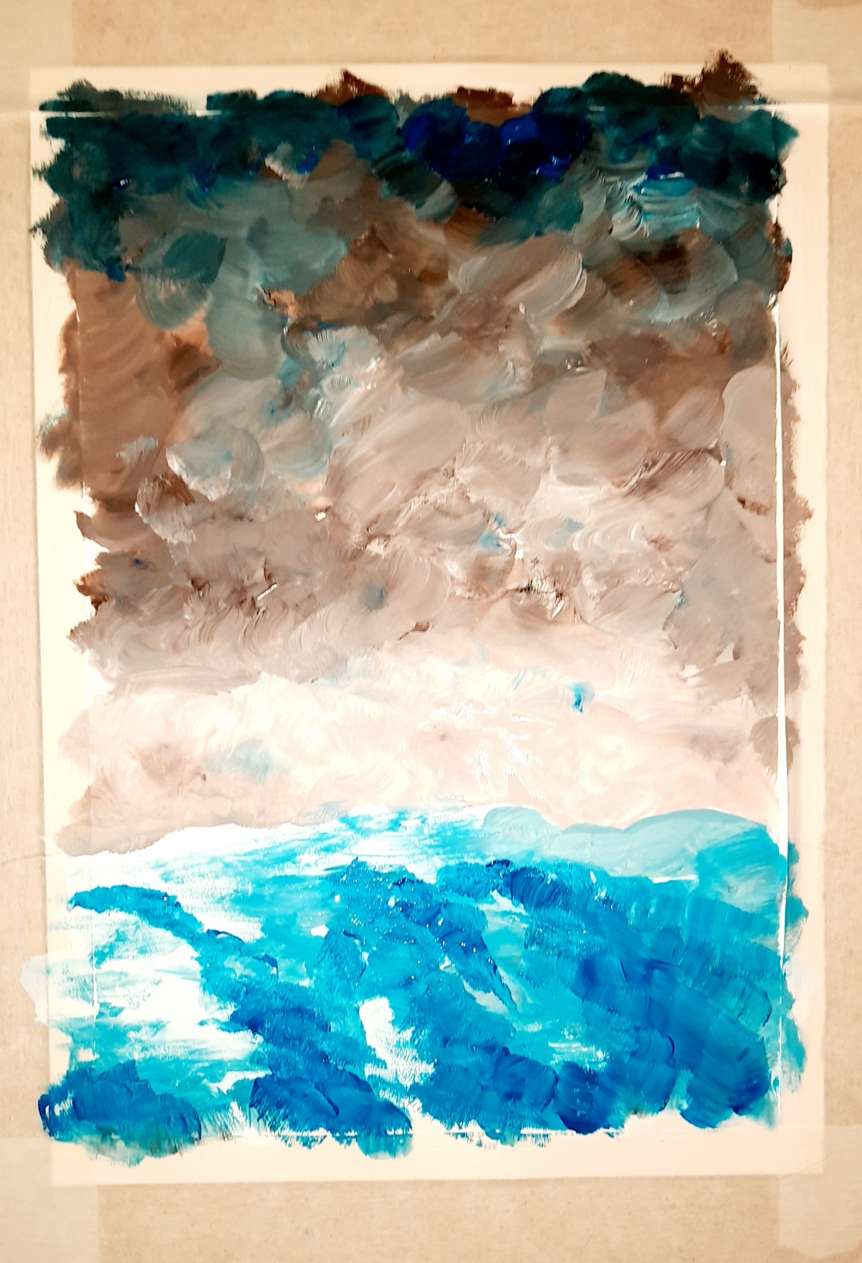
Рисуем листья, добавляем в зеленую белую краску.
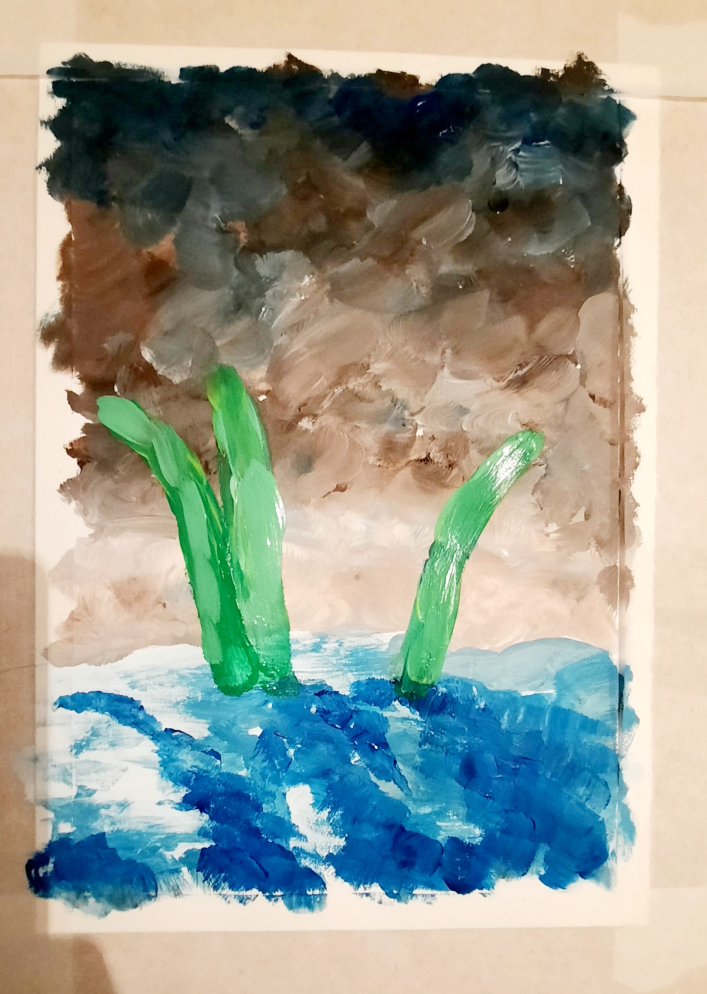

Тонкие стебли и чашелистники. В зелень можно добавить немного желтой краски.
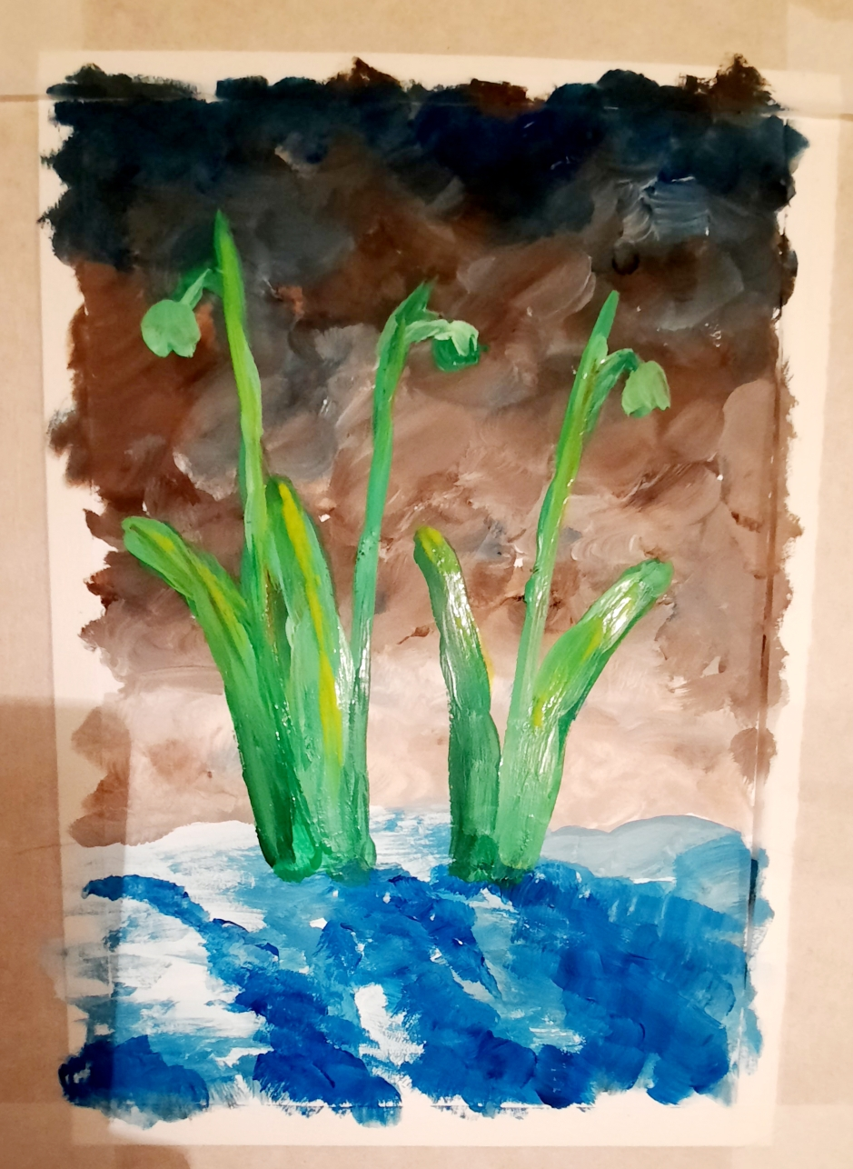
Ватные палочки скрепляем в пучок и белой краской наносим падающий свет.
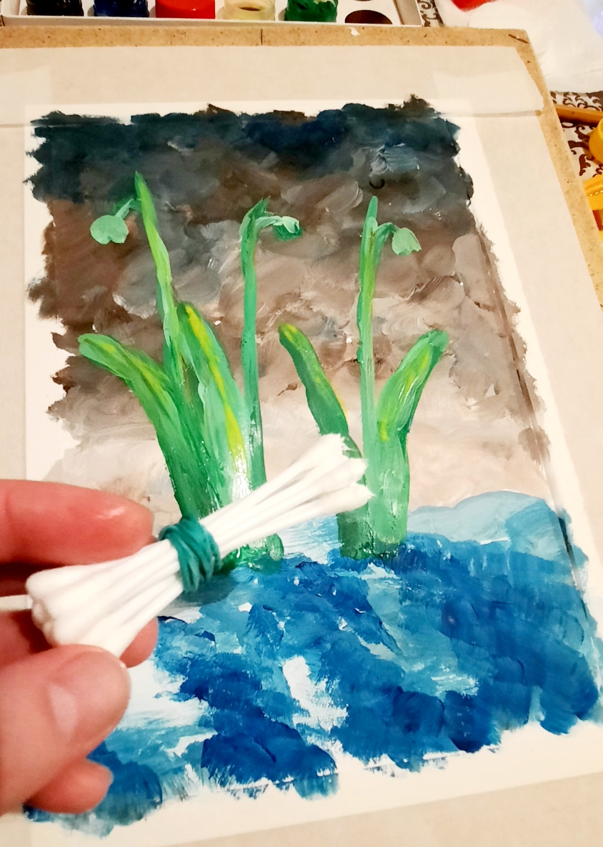
Не затрагиваем падающую тень от цветов.
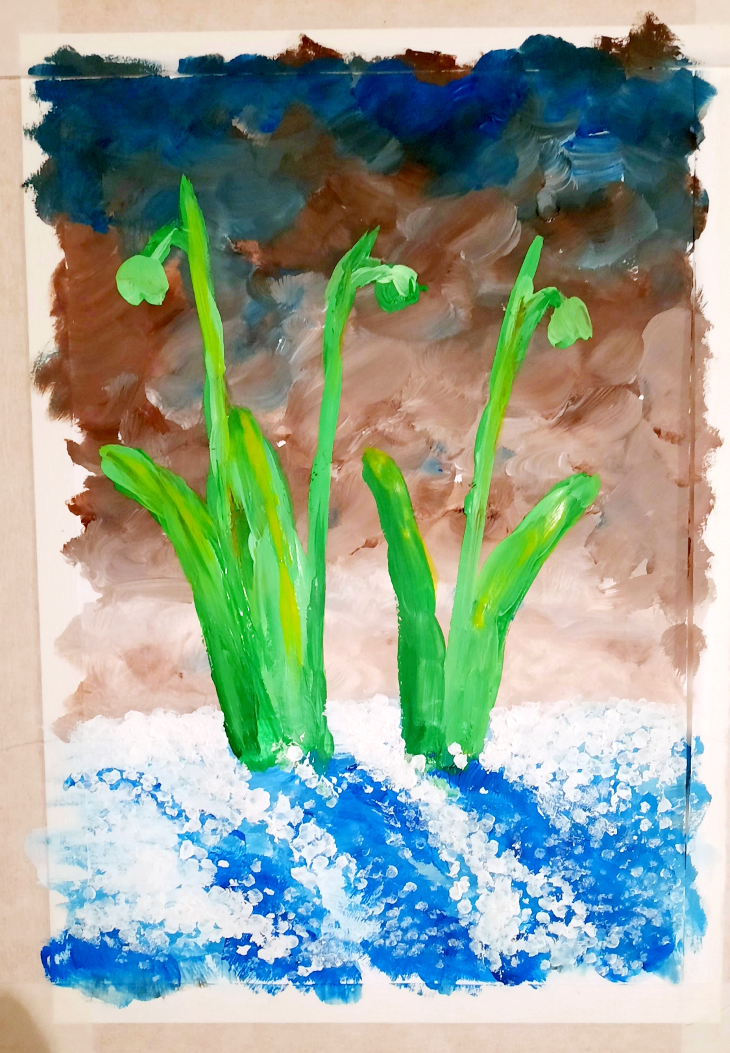
Складываем ватные диски пополам. Отрезаем две каплевидные детали. Из остатка еще одну «каплю». Тонкие концы деталей срезаем.
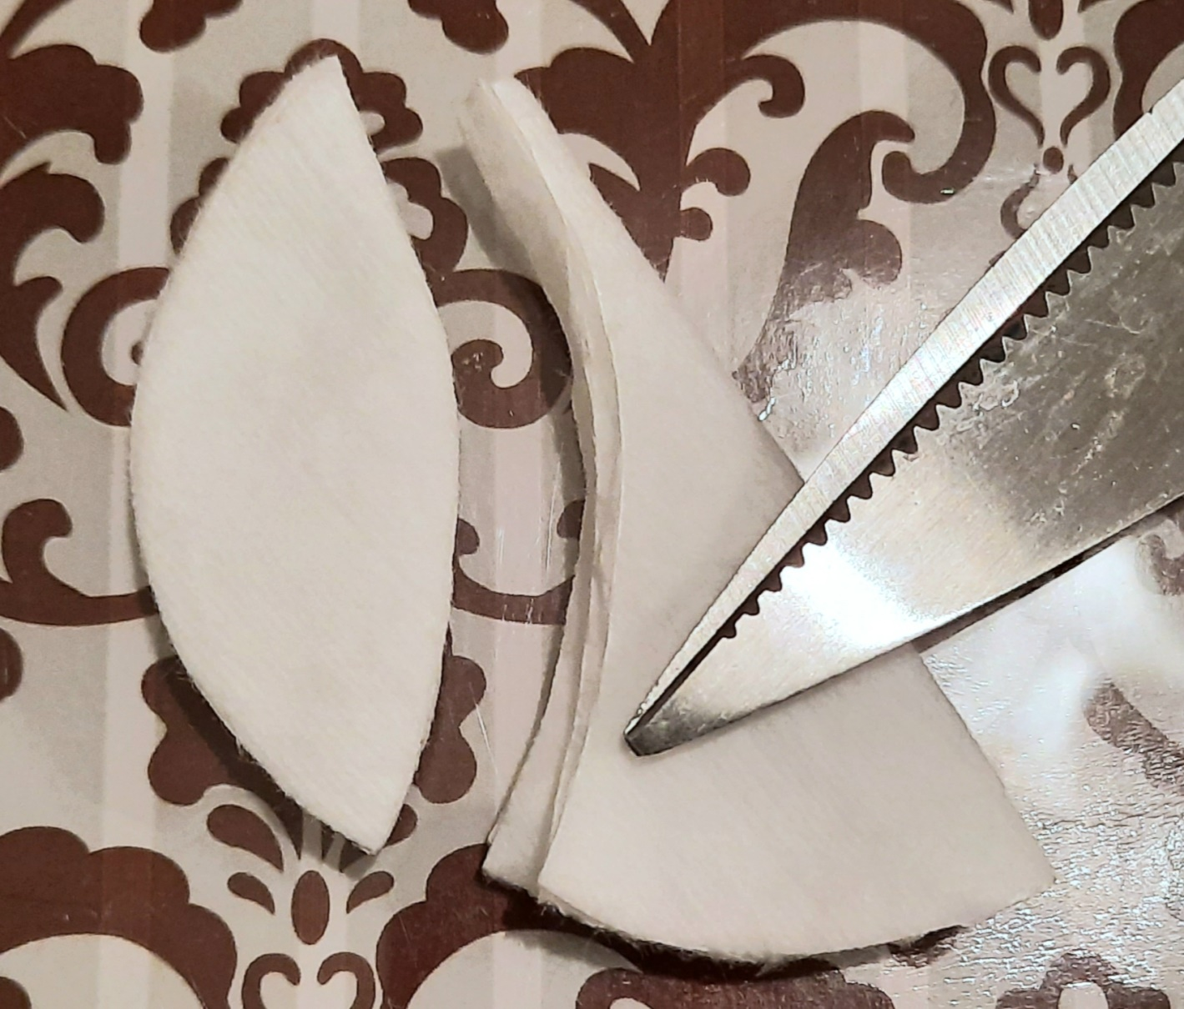
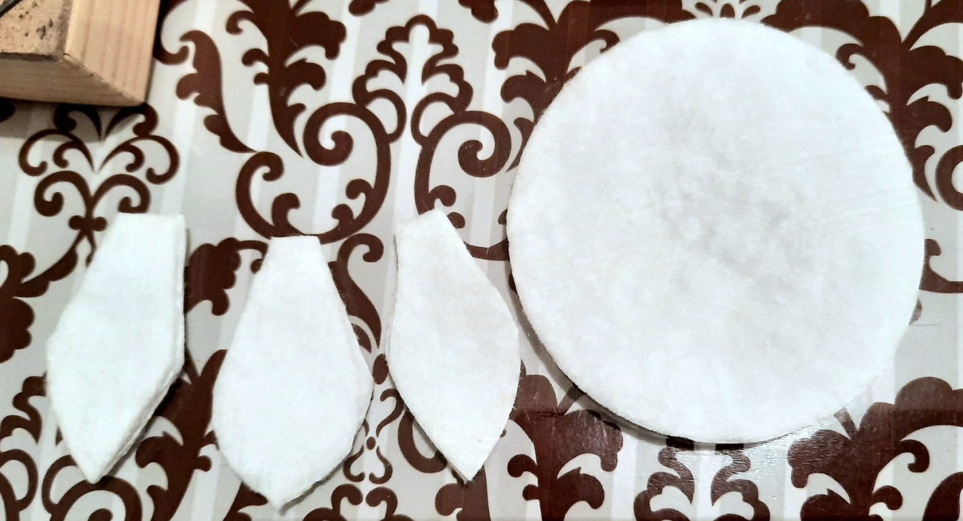

Приклеиваем лепестки, вначале центральную часть, на клей-карандаш или ПВА.
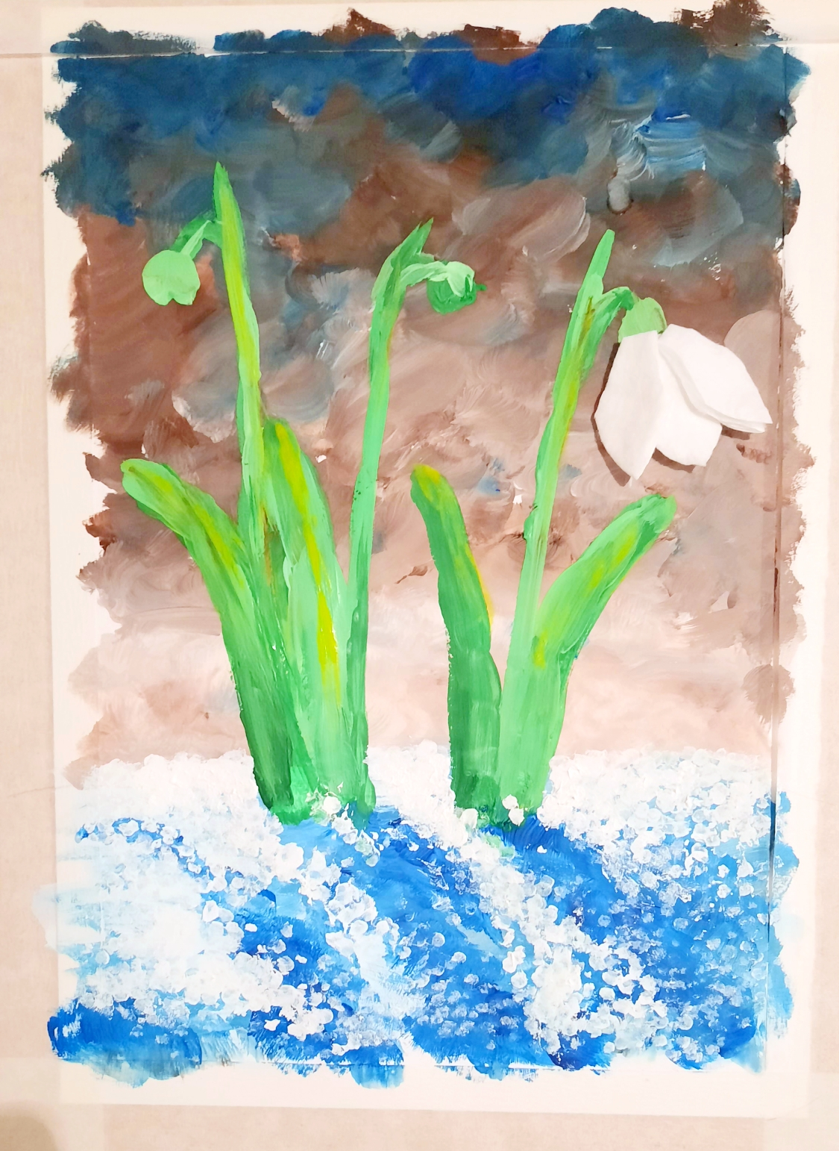

У основания цветка лепестки придавливаем.
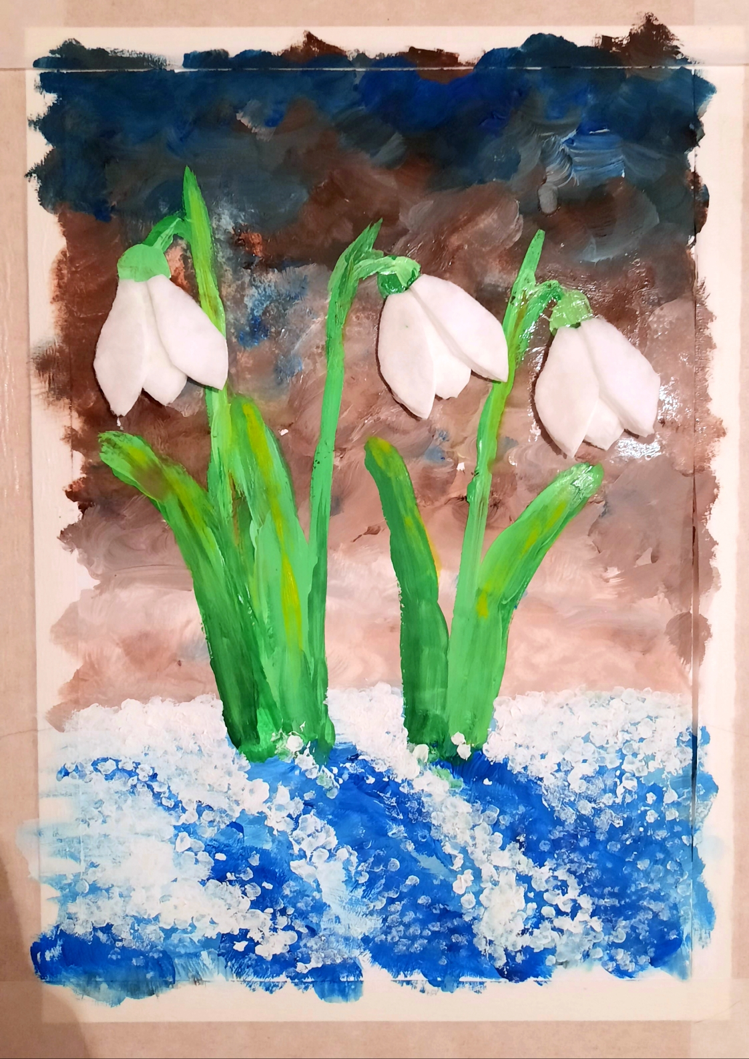
Почти готово. Можно оставить и так, а можно развести голубую краску и добавить тень и на бутонах, т.к. зритель находится со стороны тени.
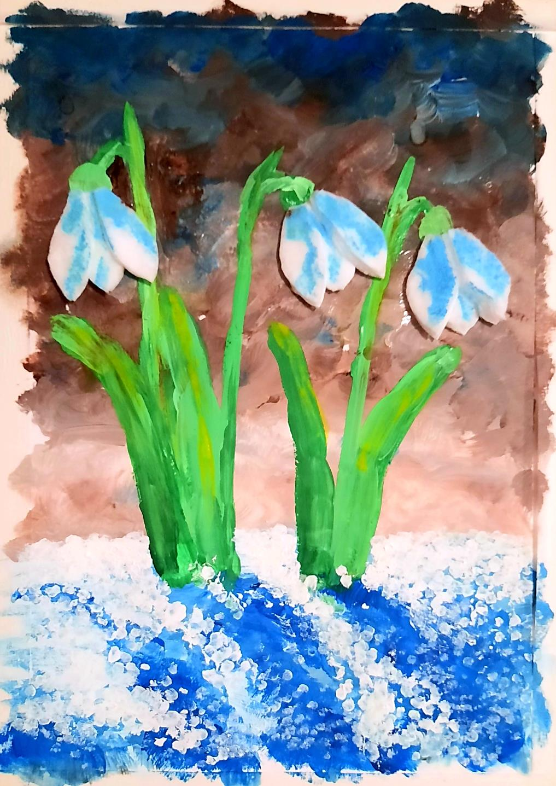
Аккуратно снимаем скотч, чтобы не порвать рисунок.
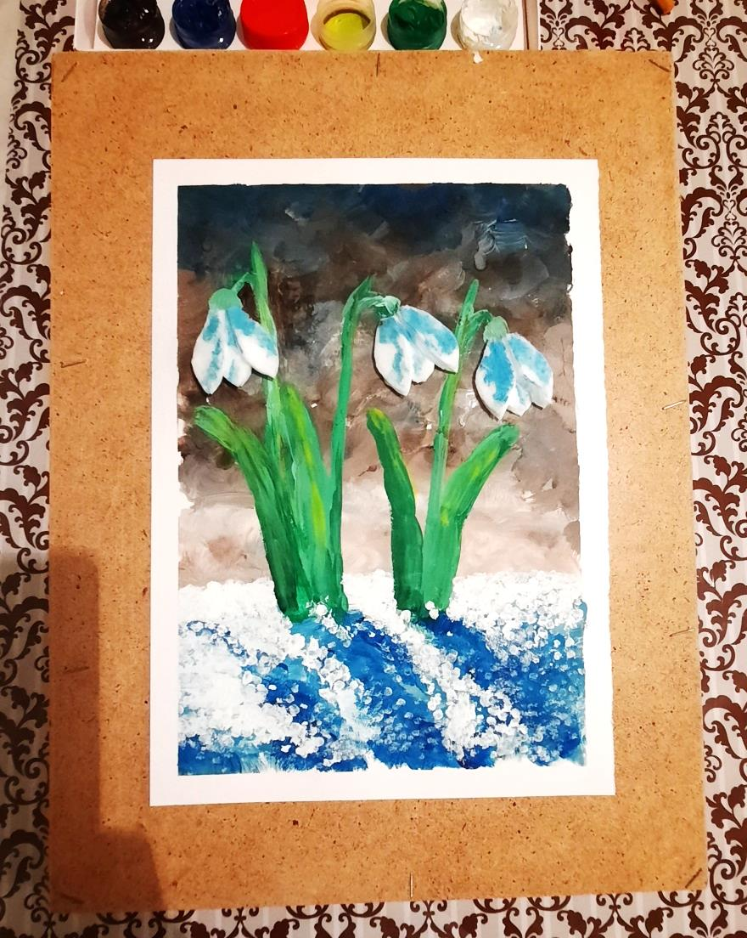
Наш рисунок готов. Надеюсь, вы получили удовольствие от проведенного времени.
